28 февраля отмечается День Арктики
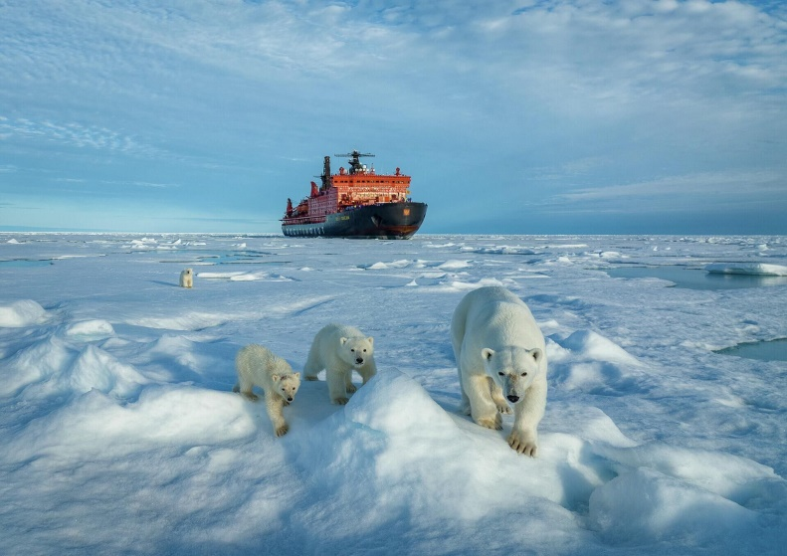
Викторина
«Знаешь ли ты Арктику?»

- Нужны ли полярнику солнцезащитные очки и почему?
- Почему места скопления птиц называют «птичьими базарами?»

- Кто возглавил первую русскую экспедицию на Северный полюс?

- Почему Мурманск называют воротами в Арктику?

- Как образуются торосы?

- Что такое полярная ночь?
- Какое уникальное природное явление ослабевает мрак полярной ночи?
- Какие природные зоны входят в Арктический регион?
- Как называется знаменитый олений мох, который на самом деле является лишайником?
- Какие ластоногие животные обитают в Арктике?
- Кого называют бельками?
12. Какие животные очень часто сопровождают белых медведей и поедают за ними остатки их трапезы?
13. Какие киты с возрастом меняют свой цвет с синего на белый?
14. Кто является символом Национального парка «Русская Арктика» и изображён на его эмблеме?
15. Сколько лет насчитывает история освоения Россией Северного морского пути?

16. Почему северные олени пасутся ближе к морю?

17. Назовите полярного грызуна, который питается мхом и травой, а зимой живёт под снегом.
18. Какой арктический остров называют «родильным домом белых медведей»?
19. В честь какого созвездия Арктика получила своё название?
20. Впадают ли белые медведи в спячку?

Ответы на викторину
1. Да, солнцезащитные очки нужны полярнику, так как они защищают глаза от ветра, снега и солнечных лучей.

2. там стоит невообразимый шум и гам
3. Георгий Яковлевич Седов. В 1912 году на судне « Святой Фока» организовал экспедицию к Северному полюсу.
4. Здесь начинается главная транспортная магистраль Заполярья - Северный морской путь.
5. Торосы - громадные льдины или ледяные горы, плавающие в полярных морях, нагромождение обломков льда, которые образуются в результате сжатия ледяного покрова.
6. Полярная ночь — период, когда Солнце более 24 часов (то есть более суток) не появляется из-за горизонта.
7. Северное сияние
8. Арктическая пустыня, тундра, лесотундра.

9. Ягель

10. Тюлени, моржи, морские котики
11. Бельками называют детёнышей тюленей.

12. Песцы (полярные лисицы) часто сопровождают белых медведей и поедают за ними остатки их трапезы.

13. Белухи
14. Нарвал
15. История освоения Россией Северного морского пути насчитывает более 500 лет.

16. потому что ветер отгоняет сосущих кровь насекомых
17. Лемминг
18.. Заповедник «Остров Врангеля» — расположен на одноименном острове и острове Геральд в Чукотском море. Его заснеженные склоны являются главным «родильным домом» белых медведей, на каждый квадратный километр приходится более десяти берлог. Он был создан с целью сохранения и изучения уникальных экосистем островной части Арктики и белых медведей, моржей, белых гусей и других видов берингийской флоры и фауны.
19. В честь созвездия Большой Медведицы, в переводе с греческого языка «арктос» значит «медведь».
20. Нет, белые медведи не впадают в спячку. В зимний сон впадают только беременные и выкармливающие новорождённых детёнышей самки. Остальные белые медведи если и залегают в берлоги, то ненадолго и не каждый год.

